V2 – Wolken im Glas
Die Bildung von Wolken ist ein typischer Prozess in der Erdatmosphäre. Dieser Versuch untersucht welche Gegebenheiten notwendig sind, um die Entstehung von Wolken zu ermöglichen. Dazu wird die Entstehung eines Nebels in einem Standzylinder betrachtet.

Gefahrenstoffe
Wasser |  |  | H: - |  |  | P: -
 |  |  |  | 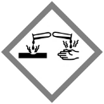

Materialien:
Standzylinder, Streichholz, Petrischale

Chemikalien:
Warmes Wasser

Durchführung:
Zu Beginn wird ein Streichholz entzündet und innerhalb des Standzylinders ausgepustet. Der Standzylinder wird im Anschluss mit einer Petrischale verschlossen, so dass sich der Rauch gleichmäßig verteilen kann. Dann wird vorsichtig etwas warmes Wasser in den Zylinder gegossen und die Petrischale sofort wieder aufgelegt. Die Veränderungen werden beobachtet und der Versuch zusätzlich einmal ohne Rauch und einmal mit kaltem statt warmen Wasser wiederholt.

Beobachtungen:
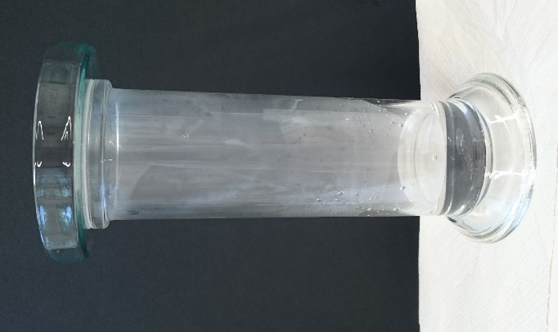
Nur bei der Verwendung von warmem Wasser und Rauch bildet sich Nebel im Standzylinder. Ein Beispiel für die Beobachtung ist in Abbildung 2 gezeigt.

Deutung:
Zur Entstehung von Wolken beziehungsweise in diesem Beispiel Nebel wird zunächst Wasserdampf benötigt, der kondensieren kann. Anders als die Kondensation an kalten Fenstern, wie sie im Versuch an der Glaswand des Standzylinders zu beobachten ist, erfolgt dieser Prozess direkt in der Atmosphäre. Daher sind zusätzlich zu dem warmem Wasserdampf Keime notwendig, an denen die Kondensation beginnen kann. Diese Rolle wird im Versuch durch die Rußpartikel im Streichholzrauch übernommen und in der Erdatmosphäre durch Staubpartikel.
Abbildung 2 - Standzylinder mit Nebel.

Entsorgung:
Übriges Wasser kann im Ausguss entsorgt werden.

Literatur:
[1] I. Mennerich, Unterrichtsprojekte Natur und Technik: „Wetterküche“, abgerufen unter: http://www.schulbiologiezentrum.info/AH%2019.06%20Wetterk%FCche%2030.09.05.pdf (zuletzt abgerufen am 20.07.2017 um 15:08).

Unterrichtsanschlüsse:
Die Durchführung des Versuches bietet sich im Rahmen von Aggregatzuständen und Aggregatzustandsänderungen an. Wenn die Schülerinnen und Schüler mit dem allgemeinen Phänomen der Kondensation von Flüssigkeiten vertraut sind, kann dieses Wissen so vertieft werden, um Alltagphänomene wie Nebeln und Wolken erklären zu können.

